El suscrito RECTOR de la PARROQUIA **CATEDRAL BASÍLICA DE NUESTRA SEÑORA DEL ROSARIO** de **Culiacán, Sinaloa**, **CERTIFICA** que en el archivo a mi cargo existe un libro de actas de confirmaciones marcado con el número **11** y en su hoja número **11** se encuentra un acta marcada con el número **11** que, a la letra, dice lo siguiente: **DUARTE JIMENEZ ALFONSO.**

NOMBRE: DUARTE JIMENEZ ALFONSO

ES HIJO DE:

PADRE: PEDRO ALFONSO DUARTE BENITEZ,

MADRE: IRMA JIMENEZ MARTINEZ,

FUE BAUTIZADO EL DÍA 1 DE MARZO DE 2018,

EN SAGRADO CORAZON

**CONFIRMACIÓN:**

LUGAR: CATEDRAL BASÍLICA DE NUESTRA SEÑORA DEL ROSARIO

FECHA: 29 DE MAYO DE 2018

PADRINO: JORGE LOPEZ,

CELEBRANTE SR. PBRO. JUAN FRANCISCO RENDON GUZMAN.

Es copia fielmente sacada de su original, y que a la solicitud de la parte interesada se expide en la ciudad de Culiacán, Sinaloa MÉXICO a **7 DE JULIO DE 2018.**

**_____________________________________________________________________________________________________________________________________________________**

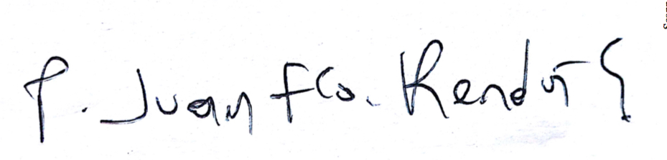

SR. PBRO. JUAN FRANCISCO RENDON GUZMAN  
RECTOR